

Нови Сад, 27 – 30. новембар 2012.
Културни центар Новог Сада, Католичка порта 5, велика сала,

Фестивал о људским правима – ВИВИСЕKТфест у сарадњи са Културним центром Новог Сада организује програм који ће од 27. до 30. новембра представити седми по реду фестивала који је посвећен теми "У потрази за демократијом".
На фестивалу ће се приказати десет документарних филмова домаћих и иностраних аутора који указују на изазове пред којима се налазе не само друштва у транзицији већ и друштва са демократском традицијом. Поред пројекције филмова биће организована и изложба документарних фотографија Јарослава Папа "Децембарска револуција у Румунији 1989". Биће представљена и књига проф. др Мијата Дамјановића - "Демократија - Епизода мистерија".
Фестивал о људским правима – ВИВИСЕKТфест настао је 2004. године, с намером да развија годишњи образовни и уметнички форум за презентације и дискусије на теме о људским правима кроз медиј документарног филма и фотографије. Програм сваког новог ВИВИСЕKТфест-а конципиран је тако да подстиче људе да критички размишљају и постављају питања уместо да прихватају већ спремне одговоре. Такође, овај програм омогућа да се на једном месту прикажу ауторски погледи стваралаца различитих генерација из земље и иностранства.
Реализацију фестивала подржао је НЕД - Национална задужбина за демократију.

УТОРАК, 27. 11. 2012.
19:00 - Отварање изложбе фотографија Јарослава Папа Децембарска револуција у Румунији 1989.
19:15 - Пројекција филма Нема ћутања
21:00 - Пројекција филма Белоруски сан

СРЕДА, 28. 11. 2012.
18:00 - Промоција књиге проф. др Мијата Дамјановића: Демократија - Епизода мистерија
Учествују: проф. др Мијат Дамјановић, Драгољуб Селаковић, Јован Комшић, Мита Боаров
19:00 - Пројекција филма Правда за Сергеја
21:00 - Пројекција филма Наше новине

ЧЕТВРТАК, 29. 11. 2012.
19:00 - Пројекција филм Овде сам!
Након пројекције разговор са редитељком филма Иреном Фабри
20:30 - Пројекција филма Картонера
21:00 - Пројекција филма Еквадор

ПЕТАК, 30. 11. 2012.
19:00 - Пројекција филма ЈУГО, кратка аутобиографија
Након пројекције разговор са редитељком филма Мином Ђукић
20:30 - Пројекција филма Јесам ли сретна?

ПРОГРАМ:
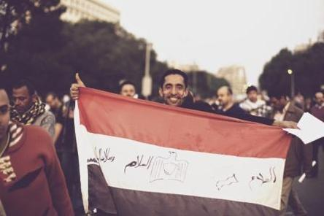
Нема ћутања - Хавијер Ризви-Кабани, Џон вон Балстром, Алеxандра Санделс / Шведска / 2011. / 57 мин Налазимо се усред револуције „на мрежи“. Свако ко има приступ интернету има приступ и потенцијалнојполитичкој моћи, те је револуцију лако покренути, или макар омогућити. Видели смо ово у арапском свету2011. године. Да ли ће оваква смена моћи да створи нови светски поредак, или ће моћ и приступ информацијама и даље контролисати неколико људи? Какву то будућу власт желе револуционари? Каквесу шансе да ће они који су револуцију започели на крају владати овим државама? Како ће револуција утицати на права жена и мањина? Ово су тек нека питања које документарац „Нема ћутања“ поставља и истражује. Млади људи на Средњем истоку, било да су активисти, уметници, музичари, сајбер дисиденти или обични грађани, последњих година све више и више користе интернет како би поделили и сакупили информације, сарађивали између себе имобилизовали се у великим бројевима. Ови креативни и храбри људи покренули су се широм регије, користећи друштвене мреже као што су Твитер, Јутјуб и Фејсбук како би се супроставили неправди итиранским режимима. Уз помоћ локалних, регионалних и глобалних мрежа, они су заобишли цензуре којенамећу њихове државе и на тај начин нашли се корак испред цензора. „Нема ћутања“ није филм о технологијама друштвених медија, већ о револту младе генерације за коју тишина више није опција. www.zerosilence.org
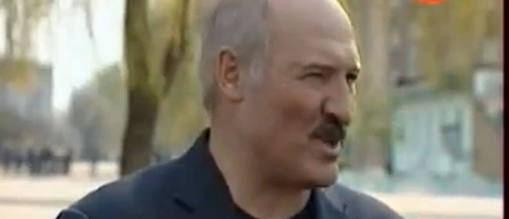
Белоруски сан - Екатерина Кибалчич / Русија / 2011. / 55 мин
„Белоруски сан“ је прича о младићу из Минска који је последњих осамнаест година живео у држави којом влада диктатор. Док позадину ове приче пишу наводно фалсификовани гласови на изборима, брутална репресија и тешка економска криза, „Белоруски сан“ сведочи о томе како све више људи у „најстабилнијој држави бившег Совјетског Савеза“ инсистира на променама.

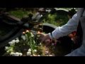
Правда за Сергеја - Ханс Херманс, Мартин Мат / Холандија / 2011. / 62 мин
"Правда за Сергеја" је шокантна прича о Сергеју Магницком, адвокату из Русије који је у новембру 2009. године умро у затвору у Москви, где је чекао суђење. Међународна заједница бурно је реаговала, али у Русији, корумпирани државни службеници одговорни за његову смрт никада нису суочени са правдом. Сергеј Магницки разоткрио је највећу пореску обману у историји Русије и раскринкао руске државне службенике као одговорне. Уместо да корумпирани државни службеници заврше у затвору, они сведоче против Сергеја и шаљу га у притвор. Ту почиње ноћна мора недужног човека, затвореног без суђења и могућности да изађе из затвора уз плаћену кауцију. Упркос физичким и психичким притисцима, Сергеј Магницки одбија да лажно сведочи, чак и када му је здравствено стање постало угрожено. Током последњих шест месеци живота укинута му је медицинска помоћ, и умро је 16. новембра 2009. Службеници у затвори одбили су све захтеве за независном аутопсијом. Након притиска домаће и међународне јавности, председник Русије Дмитриј Медвед наредио је истрагу. Ни након две године од истраге ниједна особа није проглашена одговорном. www.justiceforsergei.com


Наше новине – Елине Флипс / Холандија / 2011. / 58 мин
Андреј Школни је новинар у област Уљановск, где се родио Лењин. Иако је ово некада била богата регија, данас су то осиромашена и напуштена села. Људи су сиромашни и доста им је и политике и новина. Андреј је дао отказ у регионалном листу "Лењинист" јер није могао више да пише текстове које су тражили од њега. Потпуно посвећен новинарству, заједно са својом женом покреће сопствене новине - "Наше новине", које недељно чита 7.000 људи. У овим новинама људи читају оне вести које их се тичу. О животу у селу које већ три месеца нема воде, где је земљорадник пронашао свог пса тако што је лајао, где доктор дневно пређе километре на бициклу, упркос температури од 36 степени испод нуле. Нема вести о Москви, златним жетвама, импресивним али неостварним и немогућим пројектима, и то је оно што се не свиђа надлежним државним органима. Упркос отпору државних органа, Андреј Школни наставља у својим новинама да објављује мале, личне приче о људима које су сви заборавили.

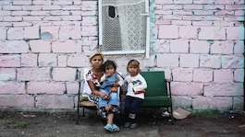
Овде сам! - Ирена Фабри / Србија / 2012. / 24 мин
Филм “Овде сам!“ преиспитује егзистенцијалне проблеме становника неформалних ромских насеља и уводи гледаоце у веома жив, паралелни свет маргинализованих који опстаје по принципу вере и наде. У духу маргиналца, главни јунак нас из субјективне визуре упознаје са својим пријатељима чије судбине најчешће зависе само од једног папира или нечије добре воље. "Многи су покушали да ме ухвате…више пута… Некада сам и сам желео да се то деси али је мене тешко ухватити…Невидљив сам. Једини је проблем што ја све видим…"

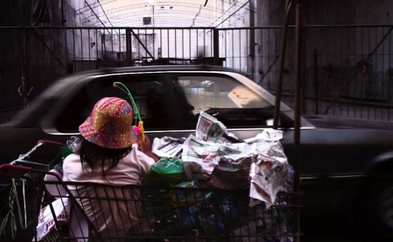
Картонера - Мариа Гоинда / Немачка / 2010. / 35 мин
Марлен има осам година. Сваког дана, у пратњи свог брата Роберта, сестре Тамаре и њеног момка Полака, путује из сиротињске четврти на ободу Буенос Аиреса. Они сакупљају отпад који се може рециклирати и на тај начин помажу својој породици. Иако је овакав живот незамисливо тежак, Марлен има сан - она жели да живи у Дечјем граду, где су на снази другачија правила и где „сва деца имају мајку и оца, сви родитељи хране своју децу, сва деца имају дом и ниједно дете не мора да ради на улици“. Филм хронолошки представља један дан у животу ове деце, и то из њихове перспективе.

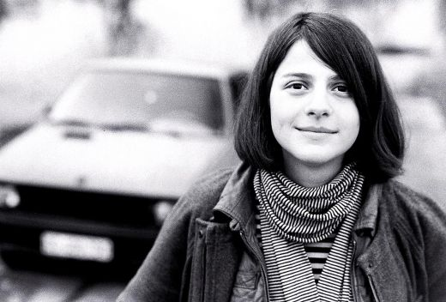
ЈУГО, кратка аутобиографија - Мина Ђукић / Србија / 2010. / 30 мин
"Југо, кратка аутобиографија" је играно документарни филм, који кроз судбине различитих људи покушава да расветли феномен ЈУГО аутомобила, симпатичног маргиналца, малих капацитета али великих амбиција и то у периоду од 1980. до 2009. године, током ког је и трајала његова производња. Филм комбинује изјаве аутентичних радника на производњи ЈУГО-а, архиву, као и реконструкције различитих фрагмената из ЈУГО-ве историје који га приказују као породични, али и као мангупски ауто, као део великог америчког сна, или као симбол изневерених очекивања. Овај филм је мали "комеморативни" осврт на историју аутомобила који је дуго времена духовито и истинито, а некад и случајно, симболизовао време током ког се производио.

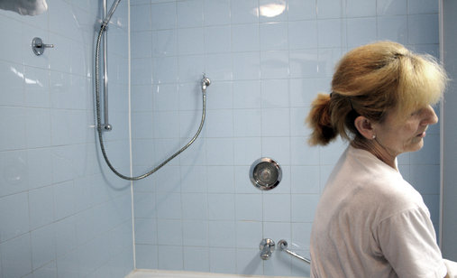
Јесам ли сретна? - Вања Свиличић / Хрватска / 2010. / 60 мин
Прича о собарицама које раде у загребачком хотелу. Камера нас води у просторе хотела које иначе невидимо или нам није допуштено да их видимо. Пратимо њихову радну свакодневницу, док економска и политичка криза потреса њихова радна места. Филм открива свет који се крије иза фасаде луксузног хотела. Ту се води свакодневна битка за радна места, за егзистенцију.

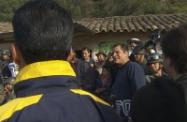
Еквадор - Жак Сарасин / Француска / 2011./ 72 мин
Рафаел Кореа је економиста, који је 2006. године изабран за председника Еквадора. Од како је ступио на власт, он спроводи реформе које имају за циљ да од Еквадора створе државу која ће бити политичка, еколошка и економска алтернатива глобализацији. Ово је филм о политичком пројекту где утопија постаје реалност.

Улаз на све пројекције је бесплатан.

----------------------------------------


Изложба фотографија Јарослава Папа:
ДЕЦЕМБАРСКА РЕВОЛУЦИЈА У РУМУНИЈИ 1989.
Изложба фотографија сведочи о Децембарској револуцији у Румунији 1989. године, и то на њеном изворишту – у Темишвару. У питању су снимци врхунског професионалног домета и, истовремено, веома драгоцени документи не само за новију историју румунског народа, него и хронику краха комунизма у Европи. Начинио их је велики мајстор фоторепортерске професије Јарослав Пап.
Јан Бриза
Јарослав Пап рођен је 1957. године у Лалићу. Живи и ради у Новом Саду. Фотографисао је разне догађаје у земљи и иностранству, од политичких до спортских – настојећи да увек буде на правом месту и у право време. Био је уредник фотографије у новосадском дневном листу Дневник. Фото-репортер је Танјуга, који је освојио прву награду за фото-репортажу на 17. ИНТЕРФЕРУ (2012.). Јарослав Пап поседује препознатљив фотографски рукопис посвећен свету природе и његовим животињским врстама. Његове фотографије природе (војвођанска равница, дивље животиње, ловци...) три пута су награђене првом наградом југословенске новинске агенције Танјуг.

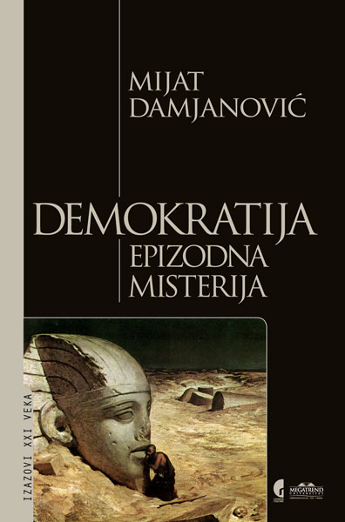
ПРОМОЦИЈА КЊИГЕ проф др. МИЈАТА ДАМЈАНОВИЋА:
ДЕМОКРАТИЈА - ЕПИЗОДА МИСТЕРИЈА
Издавач: Службени гласник у саиздаваштву са Универзитетом Мегатренд, 2011.
Књига Мијата Дамјановића Демократија – Епизодна мистерија представља ауторово свеобухватно разматрање савремене демократије као политичког облика у свим њеним димензијама, њеној амбивалентној природи, узлетима и падовима, искушењима и противречностима, разматрајући њене бројне предности као политичког облика, али и не тако мала ограничења. Аутор пише о бројним препрекама у њеној реализацији, излажући своје критичке судове о природи, смислу и дилемама савремене демократије на нов, свеобухватан начин изван идеолошких ограда, предрасуда и стереотипа и некритичког глорификовања, или пак, негирања.
Књига се састоји из петнаест поглавља посвећених различитим аспектима савремене демократије, а на крају је опремљена индексом имена и индексом појмова, као и релевантним Интернет адресама.
На трезвен, промишљен и критички начин судећи о њеним менама и противречностима, како у националним оквирима, тако и глобалним перспективама, аутор нам нуди једну целовиту слику савремене демократије.
Тако аутор промишља њене најзначајније аспекте, разматрајући савремене дискурсе демократије, место и улогу државе, политичких странака, друштвеног капитала, цивилног друштва, јавне, управе и медија у њеном обликовању и преобликовању. Посебно поглавље је посвећено расправи о глобализацији, као и актуелним међународним политичким и економским иницијативама, форумима, самитима, владиним и невладиним организацијама и удружењима.

www.vivisectfest.org / www.kcns.org.rs

